Storia: N salüt bel cört  Freddy laurâ te n magazin tla zona industriala.  Da jí a lauré passâl cun la roda fora por la cité.  Tla palsa da misdé, denanche jí a ciasa a marëna,  storjôl pro te dlijia, madër n pic’ momënt,  al â pa atira fat, se sentâ sön roda y pedalâ inant.  Al jô ite, tociâ le dëit tl’ega santa,  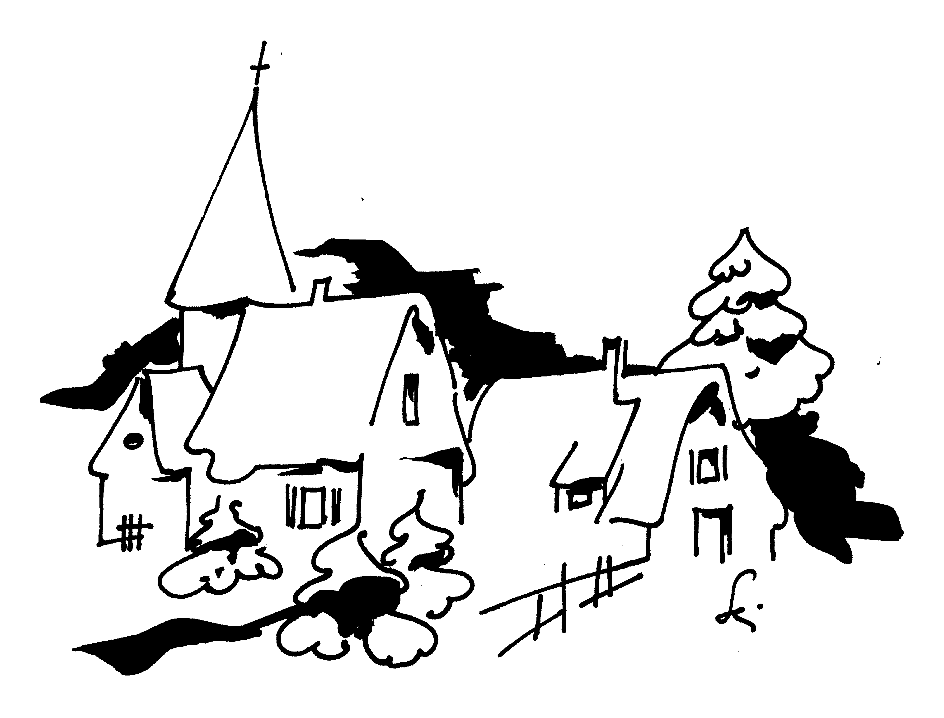  ciarâ sö dal tabernacul y dijô:  „Oila, Gejú, i sun Freddy!“  y dala buna löna s’un gnôl indô caifora.  N de n’êl nia plü passé da misdé  y gnanca plü i dis dedô.  An â aldí ch’al ê rové t’ospedal.  Al ê suraplëgn, le porte plëgn de amará  che baudiâ, bruntorâ y blastemâ,  y le personal che se spazientâ.  Da canche Freddy ê dailó inanter ite,  jôra vigni de n pü’ damí  cun chi püri cosci incër ël ia.  De chësc s’un n’â ince n’infermiera intenü  y â damané Freddy:  „Co fejeste pa da nes taché la buna löna?  Dailó â Freddy respognü y s’l’â rita:  „Vigni de da misdé vëgn Gejú  n momënt a me saludé  „Oila, Freddy, i sun Gejú!“  Oraziun de benedisciun  Idî nes lasces festejé de bunes festes da Nadé.  Al nes dais pesc y serenité da aldí y tó sö la buna noela de ligrëza.  Al nes toles demez fistidi y tëmes y nes dais speranza nöia.  Al nes deures le cör por le miraco de so Fi nasciü a Betlehem.  Al mëtes apost i raporc ch'i un roviné y nes condüjes ala reconziliaziun.  Al nes dais ardimënt y la fantasia da ti lascé sintí Nadé ince ai atri.  Al restes pro nos cun la löm dla Nöt Santa ince ti dis scürs de nosta vita.  Al nes benedësces y nes dais süa pesc.  Y la benedisciun de Di onipotënt vëgnes jö sön nos  tl inom dl Pere y dl Fi y dl Spirit Sant.  Amen. |  |  | Nadé  oramai le chît é n’ilujiun  te nosc monn döt plëgn de confujiun  impó oruns’ tó ite le Bambin  tles ocajiuns inanter nos y le vijin.  I s'abinun dan la cöna öta dl Bambin cun la statua dl Pice Bambin da  na pert, ch’i metun spo ite tratan ch’al vëgn lit le vangele  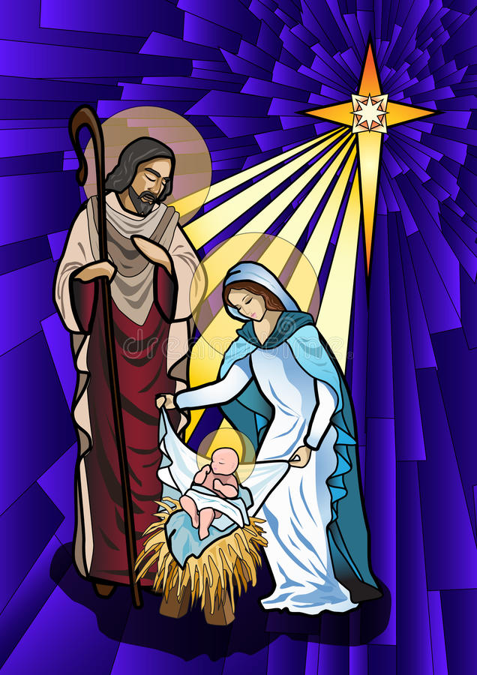  Tl inom dl Pere y dl Fi y dl Spirit Sant.  Ciantia (o n’atra da Nadé p.ej.: Alle Jahre)  1. Al vëgn na barca colma ćiariada ćin al' ur  che porta la Parora eterna dal Signur.  2. Bel chîta por les ones, portan n pëis tan ćer,  dal vënt dl amur menada, dal Spirit sura l' mer.  3. A tera ancorada, la barca arjunj so fin:  dl Pere la Parora vëgn ćern te n pic' bambin.  Gejù vëgn concretamënter ite tla storia de  nosta tera, apresciapüch dan 2000 agn,  tl tëmp dl imparadú Augustus:  VANGele DLA NÖT SANTA Lüca 2, 1–14  ¹En chi dis à l’imparadù Augustus dè fora l’edit  de scrì ite düć i abitanć dl rëgn ti rodi dles cutes.  ²Chësc sozedô por le pröm iade,  laôta canche Cuirìnius ê governadù dla Siria.  ³Vignun jô te süa cité a se lascè scrì ite.  ⁴Insciö é inće jü Ujöp dala cité de Nàzaret tla Galilea  sö tla Iudea, tla cité de Davìde che à inom Bètlehem,  deach’al ê dla ćiasa y dla descendënza de Davìde.  ⁵Al orô se lascè scrì ite  cun Maria, süa nücia, che aspetâ n möt.  ⁶Canch’ai ê dailò,  él gnü por Maria le tëmp da stè de pert,  ⁷y ara à metü al monn so fi, le prömnasciü.  Ara l’à infascè y l’à ponü te na ćianê,  deache te ostaria ne n’êl degöna lerch por ëi.  Al vëgn metü le Bambin tla ćianê o tla cöna.
(4)  ⁸Te chi versc êl famëis che se tignî sö alaleria  y che vardâ de nöt sü pastorëc.  ⁹A chisc ti él comparì n agno dl Signur,  y la gloria dl Signur i à curì de lominus.  Ai s’à spordü dassënn y â na gran pôra,  ¹⁰mo l’agno ti à dit: No se temede,  ćiarede, i ves incündi na gran ligrëza  che dess ester de döt le popul:  ¹¹Incö ves él nasciü tla cité de Davìde le Salvatur;  ël é le Messia, le Signur.  ¹²Y chësc dess ester por os n sëgn:  I ciafarëis n viadù, fat ia te fasces y ponü te na ćianê.  ¹³Y te n iade êl pro l’agno na gran schira dl cil,  che laldâ Idî y dijô:  ¹⁴Gloria a Dî sö alalt tl cil,  y pêsc söla tera pro la jënt de süa grazia.  Chilò pon se dè un al ater n sëgn de pêsc.  ¹⁵Do che i agnui s'un ê jüs demez da d'ëi por jì indô sö al cil,  se dijô i famëis un al ater:  Gnide, i jun a Bètlehem a odëi l'avenimënt  che le Signur nes à lascè al savëi.  ¹⁶Insciö ési jüs debota a Bètlehem  y à ciafè Maria y Ujöp y le möt che ê ponü te ćianê.  ¹⁷Y canch’ai l’à odü, cuntâi ći ch’al ti ê gnü dit de chësc möt.  ¹⁸Y düć chi che l’aldîse fajô demorvëia dles parores di famëis.  ¹⁹Maria deperpo se tignî dötes chëstes cosses y les meditâ te so cör.  ²⁰Spo s’un é i famëis jüs derevers,  laldâ Idî y l’aprijâ por ći ch’ai â aldì y odü, sciöch’al ti ê gnü dit.  Ciantia Santa nöt (L.S. 25) o Stille Nacht (SYN 810)  (2) |  |  |  | (1)  Atlamaziuns a Gejú nasciü  Y la Parora é gnüda cern y á abité danter nos,  y nos un odü süa gloria,  la gloria dl Fi su dl Pere, plëgn de grazia y de verité. (Jan 1,14)  Gejú Crist, Parora pro Idî. Gejú Crist, Fi dl Pere.  Gejú Crist, löm y vita. Gejú Crist, grazia y verité.  Tö Parora gnüda cern. Tö Fi de Dî gnü porsona umana.  Tö cil deventé tera. Tö eternité deventada tëmp.  Tö Parora y impormetüda. Tö Parora y indicaziun.  Tö Parora y consëi. Tö Parora y amur.  Insëgnesse la liberté dles beatitus sciöche tö les as incundé.  Insëgnesse la puerté dan da Idî, sciöche tö l'as vita.  Insëgnesse la tristëza sciöche tö l'as sintida.  Insëgnesse da vire zënza violënza, sciöche tö as vit zënza violënza.  Insëgnesse la misericordia, sciöche tö l'as scincada.  Insëgnesse da avëi n cör nët, sciöche tö l'as albü nët.  Insëgnesse da fá la pesc, por chëra che t'es sté ite.  Insëgnesse da chirí la iustizia por chëra che t'as combatü.  Insëgnesse da testemonié la verité por chëra che t'as patí.  Insëgnesse da respeté la creaziun, che t'as orü tan ion.  Insëgnesse da onoré le Pere che t'as tan glorifiché.  Insëgnesse da ester sü fis y sües fies, deache t'es nosc fre.  Parora de Dî, gnüda cern, insëgnesse da deventé sciöche tö.  I periun le Pere tl cil ch'al realisëies so rëgn te so Fi che nes é nasciü:  Nosc Pere sö al cil ...  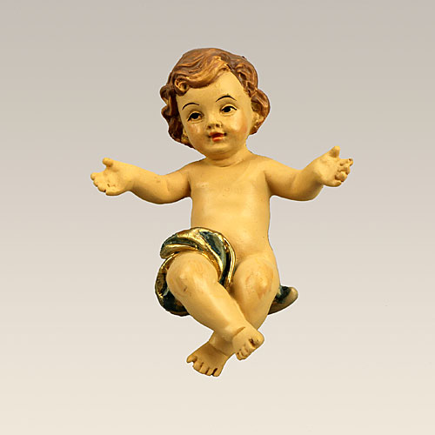  Oraziun por mituns  I toli le Pic Bambin tles mans y diji:  Pice Bambin te cöna  te me ciares cun tü edli  te me tëgnes ca tües mans  te me baies cun tüa usc.  Lascia ch’i te tëgnes toch  y devënta gran te me.  (3)
  1. Cristians, ralegrésse, cianties intonede (SYN: 108)  y gnide y gnide a Betlehem.  Crist, la Parora, é gnü söla tera.  R: Oh gnide adorede, oh gnide adorede,  Oh gnide adorede nosc Re y Signur.  2. Ciared' i famëis á lascé sües bisces  y va cun gran prescia a Betlehem.  I jun impara, pesc nes vëgn scincada. R | C: Löm che vëgn tl monn, (99)  D: möt, dan chël ch'i stun,  ais pieté, Signur.  C: Dan ël le cil se storj,  D: a d'ël la tera s'oj,  ais pieté, oh Crist.  C: Lominus raiënt,  D: re de döt le tëmp,  ais pieté, Signur.

